5.09 в соответствие с календарем знаменательных дат в 1-а классе прошел библиотечный урок, посвященный А.К. Толстому.
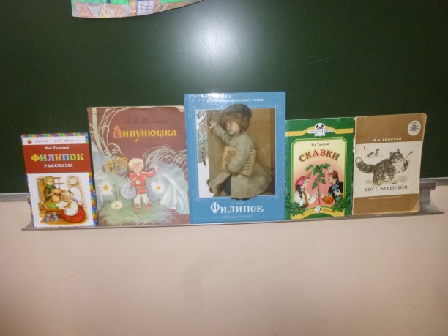
На уроке присутствовала работник городской детской библиотеки. Наталья Николаевна рассказала ребятам о пользе чтения, о разнообразии книг и их значении для школьников. Ребята отгадывали загадки о книгах, о чтении, участвовали в инсценировке.Далее библиотекарь рассказала о биографии А.К. Толстого. Первоклассники узналио произведениях, которые он писал для малышей.

